Министерство образования и науки Российской Федерации  
Федеральное‌ ‌государственное‌ ‌бюджетное‌ ‌образовательное‌ ‌учреждение‌

высшего‌ ‌образования‌

**«Пермский национальный исследовательский  
политехнический университет»**

Кафедра «Информационные технологии и автоматизированные системы»

**О Т Ч Ё Т**

**по лабораторной работе №11.3**

Дисциплина: основы алгоритмизации и программирования

Тема: Информационные и динамические структуры. Стеки

Вариант 5

Выполнил работу

студент группы РИС-20-1б

Зверев А.Д.

Проверила

Доцент кафедры ИТАС

Полякова О.А.

Пермь, 2021

**Постановка задачи**

1. Сформировать информационное поле типа char*.
2. Распечатать полученную структуру.
3. Добавить в стек элемент после элемента с заданным информационным полем.
4. Распечатать полученный результат.

**Анализ задачи**

1. Для решения задачи необходимо…
   1. Создать функцию print типа void, которая будет выводить элементы стека в консоль;

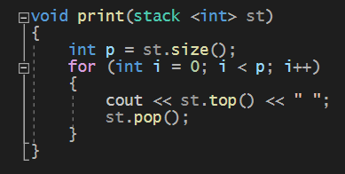

* 1. Реализовать цикл while, который будет проводить проверку на корректность введенного значения, которое обозначает количество элементов в стеке;

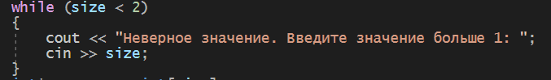

1. В программе были использованы следующие типы данных:
   1. Тип данных int, для хранения количества элементов в цикле и для переменных управления циклом;



**Блок—схема программы**

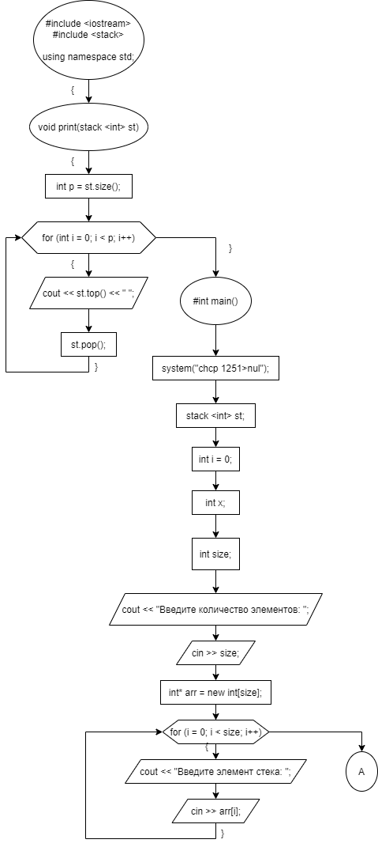

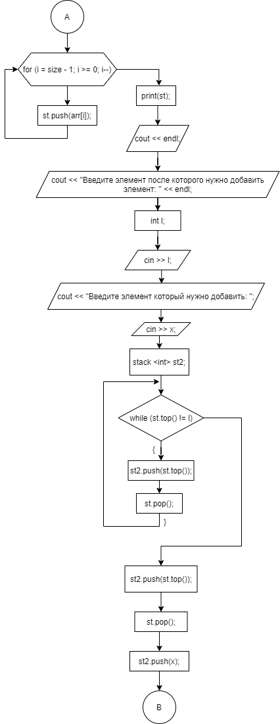

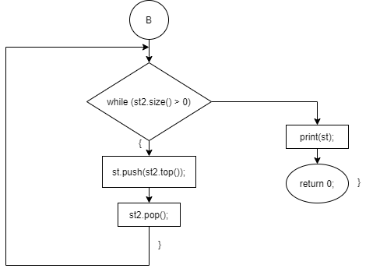

**Решение**

#include <iostream>

#include <stack>

using namespace std;

void print(stack <int> st)

{

int p = st.size();

for (int i = 0; i < p; i++)

{

cout << st.top() << " ";

st.pop();

}

}

int main()

{

system("chcp 1251>nul");

stack <int> st;

int i = 0;

int x;

int size;

cout << "Введите количество элементов: ";

cin >> size;

while (size < 2)

{

cout << "Неверное значение. Введите значение больше 1: ";

cin >> size;

}

int* arr = new int[size];

for (i = 0; i < size; i++)

{

cout << "Введите элемент стека: ";

cin >> arr[i];

}

for (i = size - 1; i >= 0; i--)

{

st.push(arr[i]);

}

print(st);

cout << endl;

cout << "Введите элемент после которого нужно добавить элемент: " << endl;

int l;

cin >> l;

cout << "Введите элемент который нужно добавить: ";

cin >> x;

stack <int> st2;

while (st.top() != l)

{

st2.push(st.top());

st.pop();

}

st2.push(st.top());

st.pop();

st2.push(x);

while (st2.size() > 0)

{

st.push(st2.top());

st2.pop();

}

print(st);

return 0;

}

**Скриншоты**

